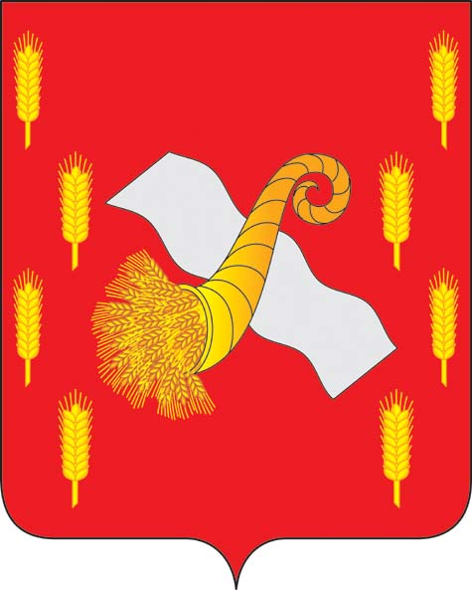

РОССИЙСКАЯ ФЕДЕРАЦИЯ
ОРЛОВСКАЯ ОБЛАСТЬ
Новодеревеньковский районный Совет народных депутатов

РЕШЕНИЕ

от «07» мая 2019 года № 26/119-РС

О внесении изменений в решение Новодеревеньковского
районного Совета народных депутатов от 17 февраля 2011г.
№ 37/6 «Об утверждении Положения «Об организации
дошкольного образования на территории
Новодеревеньковского района»

В целях приведения решения Новодеревеньковского районного Совета народных депутатов от 17 февраля 2011 года № 37/6 «Об утверждении Положения «Об организации дошкольного образования на территории Новодеревеньковского района» в соответствие с действующим законодательством Новодеревеньковский районный Совет народных депутатов РЕШИЛ:
1.Внести в Положение об организации дошкольного образования на территории Новодеревеньковского района, утвержденного решением Новодеревеньковского районного Совета народных депутатов от 17 февраля 2011 года №37/6 «Об утверждении Положения «Об организации дошкольного образования на территории Новодеревеньковского района» следующие изменения:
1.1. Пункт 1.3. после слов «образовательная программа дошкольного образования» (в соответствующем числе и падеже) дополнить словами «в том числе адаптированная образовательная программа дошкольного образования» (в соответствующем числе и падеже).
1.2. В пунктах 2.1.3., 2.15.3
а) в абзаце втором слова « от 2 месяцев до 7 лет» заменить словами «от 2 месяцев до прекращения образовательных отношений».
1.3. Пункт 2.3. изложить в следующей редакции:
« 2.3. Содержание дошкольного образования и условия организации обучения и воспитания детей с ограниченными возможностями здоровья определяются адаптированной образовательной программой дошкольного образования, а для детей-инвалидов также в соответствии с индивидуальной программой реабилитации или реабилитации ребенка-инвалида».
1.4. Пункт 2.4. Положения изложить в следующей редакции:
«2.4. В образовательной организации образовательная деятельность осуществляется на государственной языке Российской Федерации. Образовательная деятельность может осуществляться на родном языке из числа языков народов Российской Федерации, в том числе на русском языке как родном языке, в соответствии с образовательной программой дошкольного образования и на основании заявления родителей (законных представителей).
Дошкольное образование может быть получено на иностранном языке в соответствии с образовательной программой дошкольного образования и в порядке, установленном законодательством Российской Федерации об образовании и локальными нормативными актами образовательной организации».
1.5. Пункты 2.6.2. и 2.6.4. после слов « с учетом особенностей психофизического развития и возможностей детей», дополнить словами «особых образовательных потребностей».
1.6. Пункт 2.6.9. дополнить абзацем следующего содержания:
« допускается организовывать разновозрастные группы компенсирующей или комбинированной направленности для детей от 2 месяцев до 3 лет и от 3 лет и старше с учетом возможности организации в них режима дня, соответствующего анатомо-физиологическим особенностям детей каждой возрастной группы, с предельной наполняемостью 6 и 12 человек соответственно.
При комплектовании групп комбинированной направленности не допускается смешение более 3 категорий детей с ограниченными возможностями здоровья; при объединении детей с разными нарушениями в развитии учитываются направленность адаптированных образовательных программ дошкольного образования и возможности их одновременной реализации в одной группе.».
1.7. Пункт 2.9.
а) первое предложение изложить в следующей редакции:
«2.9. Группы могут функционировать в режиме: кратковременного пребывания (до 5 часов в день), сокращенного дня (8-10-часового пребывания), полного дня (10,5-12-часового пребывания), продленного дня (13-14-часового пребывания) и круглосуточного пребывания детей».
б) дополнить абзацем следующего содержания:
«Образовательные программы дошкольного образования реализуются в группах, функционирующих в режиме не менее 3 часов в день»
2. Направить данное решение главе Новодеревеньковского района для подписания и опубликования.
3. Опубликовать настоящее решение в газете «Новодеревеньковский Вестник» и разместить на официальном сайте администрации Новодеревеньковского района Орловской области в информационно-телекоммуникационной сети «Интернет».
4. Настоящее решение вступает в силу после официального опубликования.
5. Контроль возложить на председателя постоянной депутатской комиссии по правовому регулированию, связям с общественностью и средствами массовой информации (Меркулова С.В.).

Председатель Новодеревеньковского
районного Совета народных депутатов С.М. Папонова

Глава Новодеревеньковского района С.Н.Медведев

